初三月考自然科学试题
本卷总分值200分，考试时间120分钟
可能用到的相对原子质量: H一1 C一12 O一16 Na—23 Cl—35.5 Fe--56
一、选择题(本题有25小题，每题4分，共100分)
1．氯酸钾（KClO₃）属于……………………………………………………（ ）
A、氧化物 B、酸 C、碱 D、盐
2．吸入或食用下列物质不会引起人体中毒的是……………………………（ ）
A．一氧化碳 B．甲醇 C．氯化钠 D．亚硝酸钠
3.下列铁的化合物中，含铁的质量分数最大的是………………………… （ ）
A、 FeO B Fe₂O₃ C Fe₃O₄ D FeSO₄
4．下列物质的名称和化学式不相符的是……………………………………（ ）
A、苛性钠 NaOH B、纯碱Na₂CO₃ C、熟石灰CaO D、胆矾CuSO₄·5H₂O
5、山茶花、杜鹃花、栀子花等适宜在酸性的土壤中生长，而仙人球适宜在中性偏碱的土壤中生长，现测得某土壤的pH约为7～8，该土壤适宜种植的花卉是( )。
A、仙人球 B、杜鹃花 C、栀子花 D、山茶花
6.在人体的血液中，如果钾元素含量偏高，会引起心脏哀竭，甚至死亡；如果钾元素含偏低，又会影响肌肉和神经的功能，这时就需要补充钾。一种医用含钾化合物的水溶液能跟硝酸银溶液反应生成不溶于稀硝酸的白色沉淀。该化合物是………（ ）
A．KNO₃ B．K₂CO₃ C．KCl D．KOH
7、下列物质能与盐酸反应，但不生成气体的是………………………………（ ）
A、Fe B、Cu C、AgNO₃ D、CaCO₃
8．为了鉴别室温下饱和石灰水和蒸馏水，现提供下列方法：①用pH试纸测试溶液的pH；②用光学显微镜观察；③用嘴尝；④滴加FeCl₃溶液；⑤加热观察。其中可行的是…………………………………………………………………（ ）
A、①②④ B、③④⑤ C、①④⑤ D、②③⑤
9. 只用一种试剂来鉴别三种溶液，可以选用下列物质中的……………………………………………………………………………（ ）
A. 紫色石蕊试液 B. 无色酚酞试液 C. 碳酸钠试液 D. 二氧化碳
10．下列各级物质混合后，不能发生化学反应的是………………………… （ ）
A、碳酸钾溶液与盐酸 B、氯化钡溶液与硫酸
C、氢氧化钠溶液与硝酸 D、硝酸钾溶液与氯化钠溶液
11.用实验证明锌和铜两种金属的活动性顺序可选用的试剂…………………（ ）
A.稀硫酸 B.AgNO₃溶液
C.Na₂SO₄溶液 D.ZnCl₂溶液
12．下列各式中，正确的是………………………………………………………（ ）
A.Ba(OH)₂===Ba²⁺+(OH⁻)₂ B.H₂SO₄===H₂⁺+SO₄⁻²
C.2Fe+6HCl===2FeCl₃+3H₂ ↑ D.2NaOH+SO₂===Na₂SO₃+H₂O
13.下列说法正确的是……………………………………………………………（ ）
A．由两种物质相互作用，生成另外两种物质的反应，叫复分解反应
B．铁锈（Fe₂O₃）可被稀H₂SO₄或稀盐酸除去，是因为铁锈和上述酸反应生成可溶于水的盐
C．家庭电路中的保险丝的额定电流应小于或等于电路中的正常工作电流
D．如果电灯开关中两个接线柱不慎“碰线”，照明电路中的保险丝会自动熔断
14、如图所示的密封装置，先调节天平平衡，经过一段时间，出现的情况是…（ ）
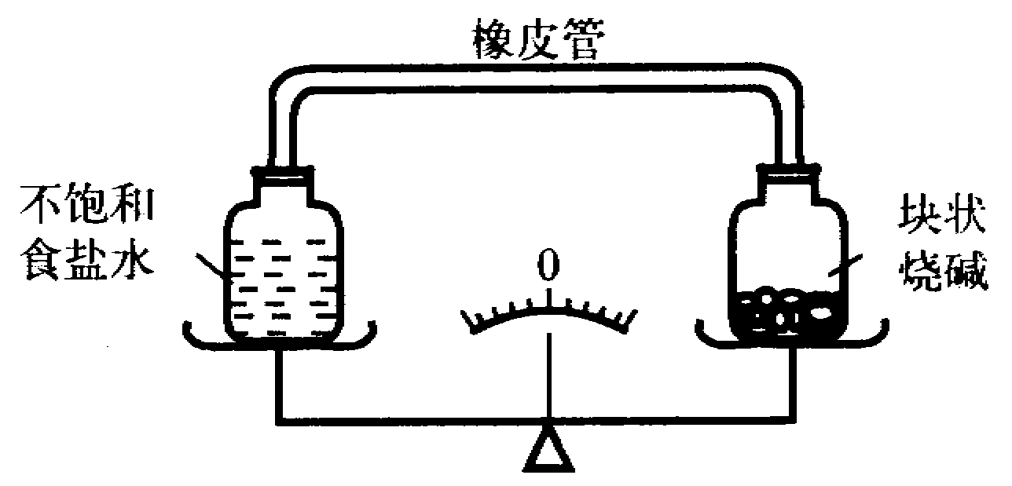
A、指针偏左，食盐溶液一定变浓，烧碱变质
B、指针偏右，食盐溶液一定饱和，烧碱潮解
C、指针偏左，食盐溶液一定变浓，烧碱潮解
D、指针偏右，食盐溶液一定变浓，烧碱潮解
15.家用电能表直接测量的量是……………………………………………… （ ）
A. 电流 B. 电功率 C. 电量 D.电功
16.以下操作不利于保护人身安全的是…………………………………………（ ）
A.家用电器的金属外壳要可靠接地；
B.要将水缓缓倒入浓硫酸中，而不能反过来操作；
C.闻未知气体时，鼻子不能直接处于集气瓶口上方；
D.维修电器设备时，断开闸刀开关
17．两个用电器，第一个的电阻是R，第二个电阻是2R，把它们串联接入电路中，测得第一个电阻两端的电压为4伏，则第二个用电器两端的电压为 （ ）
A、2伏 B、4伏 C、6伏 D、8伏
18、如图所示电路中，电流表测量的是…… （ ）
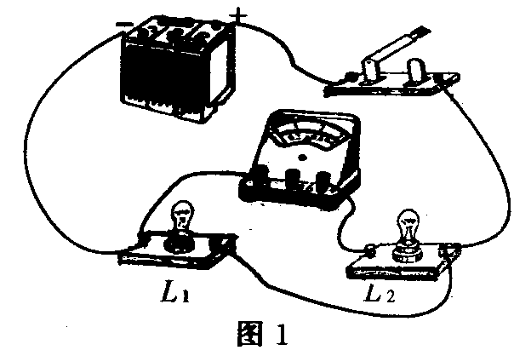
A、通过灯L₁的电流
B、通过灯L₂的电流
C、通过灯L₁和L₂的总电流
D、灯L₁和L₂的两端总电压

19、下列说法正确的是…………………… （ ）
A、插座和电灯可以串联 B、人接触火线，一定会触电
C、一般情况下，36伏以下的电压才是安全电压
D、使用测电笔时，手不可触及笔上任何金属体，以免触电
20、请你想象一下，假如没有磁（现象），下列可能发生的是………………（ ）
A、水电站的发电机照常发电 B、电风扇照常工作
C、指南针不能指明方向 D、电动机照工作
21.在家庭电路中，下图所示的4个电路图中正确的是……………………（ ）
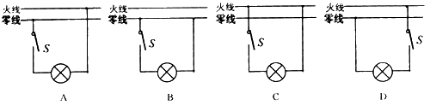
22.在图所示的电路中，灯泡L上标有“6V 3W”字样，滑动变阻器的最大阻值是8欧姆。当变阻器的滑片P在中点时，闭合电键S，灯泡L恰能正常发光；当变阻器滑片P滑到b端时，电灯L上的实际电压是……………………………………（ ）
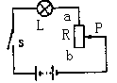 A．3伏 B. 4.5伏
C．6伏 D．7.5伏

23、关于煤和石油的叙述中，错误的是…………………… （ ）
A煤和石油都是含有碳元素的纯净物
B煤和石油都属于非再生能源
C煤和石油中是当今中国最重要的能源
D煤和石油的大量燃烧会造成地球的温室效应
24、植物是自然界中太阳能的收集体，其收集过程是…………………………( )
A、呼吸作用 B、蒸腾作用 C、光合作用 D、渗透作用
25、分子运动是肉眼看不见、摸不着，不便于研究，但是我们可以通过研究墨水的扩散现象来认识它，这种方法在科学上叫做“转换法”。下面四个实例也采用“转换法”的是………………………………………………………………………………（ ）
A、利用光线来研究光的直线传播现象。
B、判断电路中是否有电流时，我们可以通过电路中的灯泡是否发光去确定。
C、研究电流与电压、电阻关系时，先保持电阻不变去研究电流与电压的关系；然后在保持电压不变去研究电流与电阻的关系。
D、研究电流时，将它比做水流。
二、简答题（每空2分，共64分）
26.生铁和钢的主要成分都是 ，二者的不同点主要是 不同。

27．图甲是研究磁场对电流作用的实验，在工农业生产中 机应用了这一原理；图乙是研究电磁感应现象的实验，在工农业生产中 机应用了这一原理。
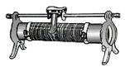
N
甲
+
-
S
G
N
乙
S

第27题图

28.2003年12月23日重庆开县天然气井发生井喷，造成严重人员伤亡事故，原因是随天然气喷出的硫化氢(H₂S)气体对人体有剧毒，可溶于水生成氢硫酸(H₂S)，具有酸的通性。请根据硫化氢以上的性质回答下列问题：
(1)如你遇上述情况，逃生时可用下列哪种溶液湿润毛巾后捂住鼻、口。_________ (A、食醋 B、烧碱溶液 C、肥皂水)；
(2)政府告诫民众井喷现场附近家中盛放的水不可以喝，是因为 _
(3)如往井喷现场附近家中盛放的水中滴入石蕊指示剂，出现的现象变 ___ 色，实验室中也可用氢硫酸的盐类如FeS和下列物质：H₂S0₄、NaOH、Na₂ C0₃中的一种反应制取H₂S气体，这个反应的方程式是 ___________。

29、张强从菜场买了一斤鸡蛋，放入水中煮，发现有的鸡蛋破裂有的不破裂，他感到好奇，做了以下实验：
(1)分别将破裂的蛋的壳和不破裂的蛋的壳洗净、烘干、研碎
(2)分别称取等质量的两种蛋壳，分别加入足量相等的稀盐酸中
(3)将产生的气体分别通入足量的澄清的石灰水中
(4)将生成的沉淀分别过滤,洗涤，烘干，称量 。
请回答．
实验第(3)步发生的化学反应的方程式是 ____________ ，
这个实验的目的是比较__________________ _______

30、精盐（NaCl）和纯碱（Na₂CO₃）是两种常见之物。
（1）用化学方法区别这两种固体，可以选择下列哪一种物质？答：
A．白酒 B．米醋 C．纯净水 D．酱油
（2）王军同学不慎在精盐中混入了少量纯碱，他想重新得到精盐，设计了以下两个实验方案：
过量稀盐酸
蒸发
方案一：固体混合物 溶液 固体

蒸发
过量稀硫酸
方案二：固体混合物 溶液 固体

你认为合理的实验方案是 。
说明另一方案不合理的理由： 。
（3）假设（2）中固体混合物有53克，加入足量的稀酸充分反应后，生成4.4克二氧化碳气体，则该固体混合物中氯化钠的质量分数是________________________。

31、现有A、B、C、D四种无色溶液，只知它们是盐酸、碳酸钾溶液、
氯化钙溶液、硝酸银溶液，把这四种溶液两两混合实验，其现象如下：
A + B有气泡生成 A + C 有沉淀生成
C + D 有沉淀生成 B + C 无明显现象
试根据上述现象，推断A、B、C、D的分子式：A、__________， D、__________.

32. 食醋是一种常用的调味剂，其主要成分为醋酸(分子式CH₃COOH，也常写成HAc)，是一种酸，食醋除作为调味剂外，还有其他的用途，如在流感流行时作为熏蒸剂消毒。醋酸的水溶液可以导电，说明醋酸是一种 （填“电解质 ”或“非电解质”）；往醋酸溶液中滴入石蕊指示剂，石蕊指示剂会变红，而滴入醋酸钠溶液(NaAc)中，石蕊指示剂不会变红，说明使石蕊指示剂变红是因为溶液中存在较多的 (填H⁺ 或 Na⁺ 或Ac⁻ 或 H₂O)。

33．在以下各类盐中，除钾盐、钠盐、铵盐能溶于水外，其余大都不溶于水的盐是 ________________，①磷酸盐②碳酸盐③硝酸盐④硫酸盐⑤盐酸盐（填序号）。

34从理论计算和测定，每分钟射到垂直于阳光的1厘米²地球表面上的能量有8.16焦，射到整个地球的能量为1.04×10⁹焦。计算一下地球接受太阳辐射的总功率为＿＿＿＿＿＿＿＿＿千瓦。
35．为研究温度对种子发芽的影响，科技探究小组要做一只电烘箱，要求在60秒内产生9680焦的热量，使用的电源电压为220V，则该电烘箱电热丝的电阻应为________ 欧。若手边只有阻值为400欧、800欧、1200欧的电热丝各一根，要想得到所需的电阻，你的方法是 。

36、如图所示的电路中，电源电压为6V，开关S断开时，电流表的示数为0.3A，开关S闭合时电流表的示数为0.5A，则电阻R₂的阻值为 欧，R₁消耗的功率是 瓦。
A
R₁ S

R₂

37、如图所示为一种报音响声电热水壶。结合你
所学的知识和对电热水壶的了解，就电热水壶的结构或
使用过程的具体情况，指出其涉及的三个自然科学知识。
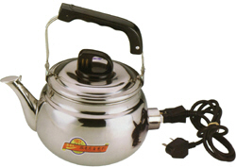
例：工作时电能转化为热能。
①111111 ＿＿＿＿＿＿＿＿＿＿ ＿＿＿＿＿＿＿＿；

②1111 11 ＿＿＿＿＿＿＿＿＿＿＿＿＿＿＿＿＿＿；

③111111 ＿＿＿＿＿＿＿＿＿＿＿＿＿＿＿＿＿＿。
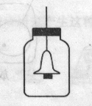
38、如图所示，一个小铃通过细线固定在盛满CO₂的集气瓶中。向瓶中倒入浓NaOH溶液，迅速塞紧瓶塞并轻轻振荡。过一会儿，再摇动集气瓶，只看到小铃的振动，却听不到铃声。
（1）写出瓶内发生反应的化学方程式 __________
（2）听不到铃声的原因是 。
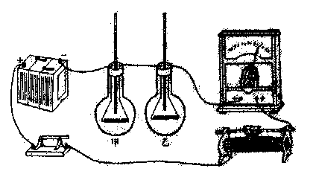
39．研究焦耳定律的实验装置如图所示，在两个相同的烧瓶中装满煤油，橡皮塞中各插一根两端开口的玻璃管，烧瓶中各放一电阻丝，甲瓶中的电阻丝阻值比乙瓶中的大，闭合开关，移动滑片到适当位置，此时，观察到 瓶中的煤油在玻璃管中升得快，这一步你是在控制 __________________相等的情况下，
研究 _________ 的关系。
三、分析计算题（共36分）
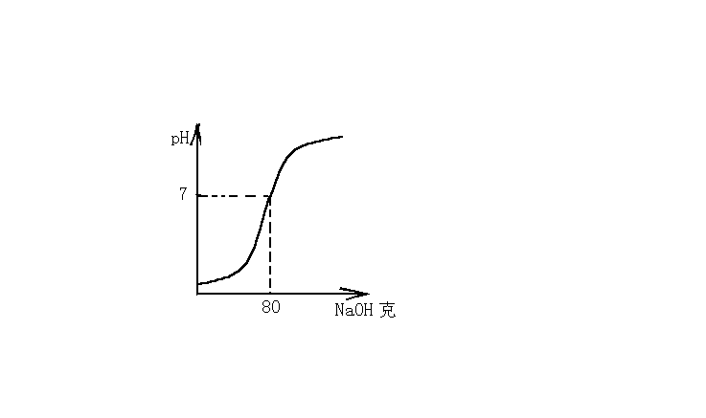
40、（8分）为测定某氢氧化钠溶液的质量分数，现在50克1.825%的稀盐酸中加入此氢氧化钠溶液，所得溶液的pH值与加入氢氧化钠溶液的质量之间的关系如图。则
(1)该实验属于 实验(填“定性”或“定量”)
(2)由图可知，加入氢氧化钠溶液的质量达到
克时pH=7，即恰好完全反应；
(3)计算氢氧化钠溶液中溶质的质量分数。

41.（6分）人类已进入信息时代，很多信息给我们的生活和学习带来了便利，但也存在一些伪信息，我们应当学会鉴别真假。下面是一则广告摘录：“…….本电热水器高效、节能、省时，其规格为“220V 300W”，在家庭电路上，烧开一普通保温瓶（体积约2升）的水，仅需4分钟……”
- 该广告是否可信？_______________(2分)
（2）应用所学的知识通过计算加以分析说明（4分）。

42、(10分)一天，小明放学回家看电视，看完后，把遥控器一摁，电视关了。他发现电视机上还有一个指示灯亮着（此时，电视机处于待机状态）。于是他想：这时电视机是否还在消耗电能呢？一次，乘父母出差，他设计了如下方案进行探究：让电视机处于待机状态，然后拔掉其它所有电器的插头或关掉开关，记下时间和家中电能表的读数；去奶奶家住了两天后回到家中，再记下此时的时间和电能表的读数。记录数据如右表。问：
（1）在小明外出这段时间里，他家的电视机消耗的电能是 千瓦时。（2分）
时 间 | 电能表示数/千瓦时
4月6日上午8:00 | 115.8
4月8日上午10:00 | 116.3
（2）通过实验，小明得到的结论是：电视机在待机状态时 ___________________________________ 。（2分）
（3）计算小明家电视机在待机状态下电功率是多少？（4分）

（4）据估计，我市电视机在待机状态下消耗的电能一年有近6000千瓦时，令人惊醒。要显著降低电视机的这种电能的消耗，你认为可以采取哪些方法？请写出一种方法。（2分）

_______________________________________________________________________

43、（本题12分）最近家里电灯老是忽明忽暗。小柯从学校借来实验仪器，想用实验来研究产生这种现象的原因。
（1）请你帮他完成电路连接；

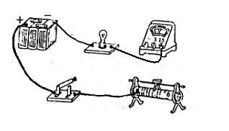

（2）闭合开关，他将滑动变阻器的滑片向 边滑动，电压表示数逐渐变大，小灯泡慢慢变亮。接着又反方向移动滑片，电压表示数逐渐变小，小灯泡又逐渐变暗。小柯说：“电灯忽明忽暗是 __________不稳造成的。”

（3）小柯看到小灯泡上只有“3.8V”的字迹。于是，小柯在电路中加接了一只电流表继续实验，记录实验数据如下。表格中有一空未完成，请依据右下图将其读数填入相应空格内。
实验次数 | 1 | 2 | 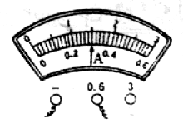  3
u/伏 | 3.4 | 3.8 | 4.2
i/安 | 0.26 |  | 0.33
亮度 | 逐渐变亮

则这只小灯泡的额定功率是 瓦。
（4）看了小柯的实验，奶奶说：“家里电灯虽然暗些，
可我用电茶壶倒可以省电。”奶奶的话对吗？请简要说明理由：___________

____________________________________________________________________。

